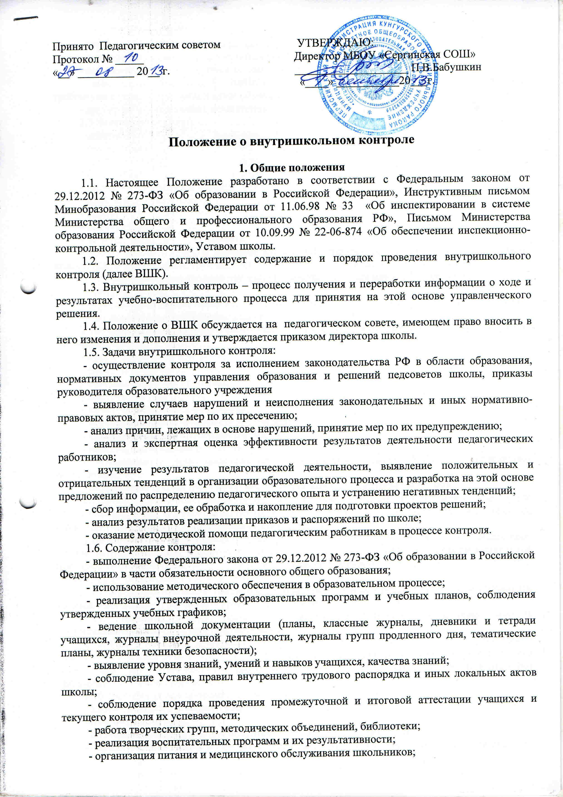

- охрана труда и здоровья участников образовательного процесса;

- исполнение принятых коллективных решений, нормативных актов;

- состояние учебно-методических комплексов;

- выполнение требований СанПиН 2.4.2. 2821– 10 "Санитарно-эпидемиологические требования к условиям и организации обучения в общеобразовательных учреждениях";

- другие вопросы в рамках компетенции директора школы, заместителей директора.

1.7. Методы контроля:

- анкетирование;

- тестирование;

- социальный опрос;

- мониторинг;

- письменный и устный опрос;

- изучение документации;

- беседа;

- хронометраж.

1.8. Виды ВШК (по содержанию):

- тематический (глубокое изучение какого-либо конкретного вопроса в практике работы коллектива, подразделения, группы, МО, одного учителя или классного руководителя);

- фронтальный (всестороннее изучение коллектива, группы или одного учителя).

1.9.Формы ВШК:

- персональный (имеет место как при тематическом, так и при фронтальном виде контроля);

- классно-обобщающий (фронтальный вид).

1.10. Организация проверки состояния любого из вопросов содержания ВШК состоит из следующих этапов:

- определение цели контроля;

- объекты контроля;

- составление плана проверки;

- инструктаж участников;

- выбор форм и методов контроля;

- констатация фактического состояния дел;

- объективная оценка этого состояния;

- выводы, вытекающие из оценки;

- рекомендации или предложения по совершенствованию УВП или устранению недостатков;

- определение сроков для ликвидации недостатков или повторный контроль.

1.11.ВШК осуществляет директор школы, его заместители по УР и ВР, или созданная для этих целей комиссия. В качестве экспертов к участию в контроле могут привлекаться сторонние (компетентные) организации и отдельные специалисты.

1.12. Директор издает приказ о сроках и цели предстоящей проверки, устанавливает срок предоставления итоговых материалов и план-задание, которое определяет вопросы конкретной проверки и должно обеспечить достаточную информированность и сравнимость результатов контроля для подготовки итоговой справки.

1.13. Продолжительность тематических или фронтальных проверок не должна превышать 15 дней с посещением не менее 5 уроков, занятий и других мероприятий.

1.14. Эксперты имеют право запрашивать необходимую информацию, изучать документацию, относящуюся к предмету контроля.

1.15. При проведении планового контроля не требуется дополнительного предупреждения учителя, если в месячном плане указаны сроки контроля. В экстренных случаях директор и его заместители по учебно-воспитательной работе могут посещать уроки учителей школы без предварительного предупреждения.

1.16. Основания для проведения контроля:

- заявление педагогического работника на аттестацию;

- плановый контроль;

- проверка состояния дел для подготовки управленческих решений;

- обращение физических и юридических лиц по поводу нарушений в области образования;

1.17. Результаты проверки оформляются в виде аналитической справки, в которой указывается:

- цель контроля;

- сроки;

- состав комиссии;

- какая работа проведена в процессе проверки (посещены уроки, проведены контрольные работы, посмотрена школьная документация, собеседования и т.д.);

- констатация фактов (что выявлено);

- выводы;

- рекомендации или предложения;

- где проведены итоги проверки (методическое объединение, совещание педагогического коллектива, совещание при заместителе директора, индивидуально);

- дата и подпись ответственного за написание справки.

1.18. Проверяемый педагогический работник имеет право:

- знать сроки контроля и критерии оценки его деятельности;

- знать цель, содержание, виды, формы и методы контроля;

- своевременно знакомиться с выводами и рекомендациями администрации;

- обратиться в конфликтную комиссию школы или вышестоящие органы управления образованием при несогласии с результатами контроля.

1.19. По итогам ВШК в зависимости от его формы, целей и задач, а также с учетом реального положения дел:

- проводятся заседания педагогического или методического советов, производственные совещания, рабочие совещания с педагогическим советом;

- результаты могут учитываться при проведении аттестации педагогических работников.

1.20. Директор школы по результатам ВШК принимает решения:

- об издании соответствующего приказа;

- об обсуждении итоговых материалов контроля коллегиальным органом;

- о проведении повторного контроля с привлечением определенных экспертов;

- о привлечении к дисциплинарной ответственности работников;

- о поощрении работников;

- иные решения в пределах своей компетенции.

**2. Персональный контроль**

2.1. Персональный контроль предполагает изучение и анализ педагогической деятельности отдельного учителя.

2.2.В ходе персонального контроля комиссия изучает соответствие уровня компетентности работника требованиям к его квалификации, профессионализму и продуктивности:

* уровень знаний учителя по основам теории педагогики, психологии и возрастной физиологии; по содержанию базового компонента преподаваемого предмета; по методикам обучения и воспитания;
* умение создавать комфортный микроклимат в образовательном процессе;
* умение применять в практической деятельности широкий набор методов, приемов и средств обучения; элементарные методы и средства педагогической диагностики; основные формы дифференциации контингента обучающихся; основные методы формирования и развития познавательной коммуникативной культуры обучающихся;
* уровень овладения учителем педагогическими технологиями, наиболее эффективными формами, методами и приемами обучения;
* уровень подготовки учащихся;
* сохранение контингента учащихся.

2.3.При оценке деятельности учителя учитывается:

* выполнение государственных программ в полном объеме (прохождение материала, проведение практических работ, контрольных работ, экскурсий и др.);
* уровень знаний, умений, навыков учащихся;
* степень самостоятельности учащихся;
* дифференцированный и индивидуальный подход к учащимся в процессе обучения;
* совместная деятельность учителя и ученика;
* наличие положительного эмоционального микроклимата;
* умение отбирать содержимое учебного материала;
* способность к анализу педагогических ситуаций;
* умение корректировать свою деятельность, обобщать свой опыт, составлять и реализовывать план своего развития;
* формы повышения профессиональной квалификации учителя.

2.4.При осуществлении персонального контроля комиссия имеет право:

* знакомиться с документацией в соответствии с должностными обязанностями учителя (тематическим планированием, поурочными планами, классными журналами, дневниками и тетрадями учащихся, протоколами родительских собраний, планами воспитательной работы);
* изучать практическую деятельность педагогических работников школы через посещение и анализ уроков, внеклассных мероприятий;
* анализировать статистические данные о результатах педагогической деятельности (контрольные работы, срезы и т.д.);
* анализировать результаты методической, опытно-экспериментальной работы учителя;
* выявлять результаты участия обучающихся на олимпиадах, конкурсах, выставках, конференциях и т.д.;
* организовывать социологические, психологические, педагогические исследования: анкетирование, тестирование учащихся, родителей, учителей;
* делать выводы и принимать управленческие решения.

**3.Классно-обобщающий контроль**

3.1.Классно-обобщающий контроль осуществляется в конкретном классе.

3.2.Классно-обобщающий контроль направлен на получение информации о состоянии учебно-воспитательного процесса в том или ином классе.

3.3.В ходе классно-обобщающего контроля изучается весь комплекс учебно-воспитательной работы в отдельном классе:

* деятельность всех учителей;
* включение учащихся в познавательную деятельность;
* привитие интереса к знаниям;
* уровень знаний, умений и навыков учащихся; школьная документация;
* выполнение единых требований к учащимся;
* стимулирование потребности в самообразовании, самоанализе, самосовершенствовании, самоопределении;
* сотрудничество учителя и учащихся;
* выполнение учебных программ (теоретической и практической части);
* владение учителем педагогическими технологиями при организации обучения;
* соблюдение единого орфографического режима;
* работа учителя по предупреждению отставания учащихся, работа с неуспевающими;
* дифференциация и индивидуализация обучения;
* работа с родителями учащихся;
* воспитательная работа;
* социально-психологический климат в классном коллективе.

3.4.Классы для проведения классно-обобщающего контроля определяются по результатам анализа по итогам учебного года, полугодия или четверти.

3.5.По результатам классно-обобщающего контроля проводятся совещания при директоре или его заместителях, классные часы, родительские собрания.